**ASSUNTO :. INDICO PARA QUE O DEPARTAMENTO COMPETENTE, REALIZE MELHORIAS NO SISTEMA DE ESCOAMENTO DE AGUA NA RUA PEDRO TERUEL, NO JARDIM MARIA BONATTI BORDIGNON.**

**DESPACHO:.**

**SALA DAS SESSÕES ____/____/_____**

**PRESIDENTE DA MESA**

**INDICAÇÃO Nº , DE 2019**

**SENHOR PRESIDENTE,**

**SENHORES VEREADORES,**

INDICO ao Exmo Senhor Prefeito Municipal para que o departamento competente, que realize melhorias no sistema de escoamento de agua na Rua Pedro Teruel, no Jardim Maria Bonatti Bordignon.

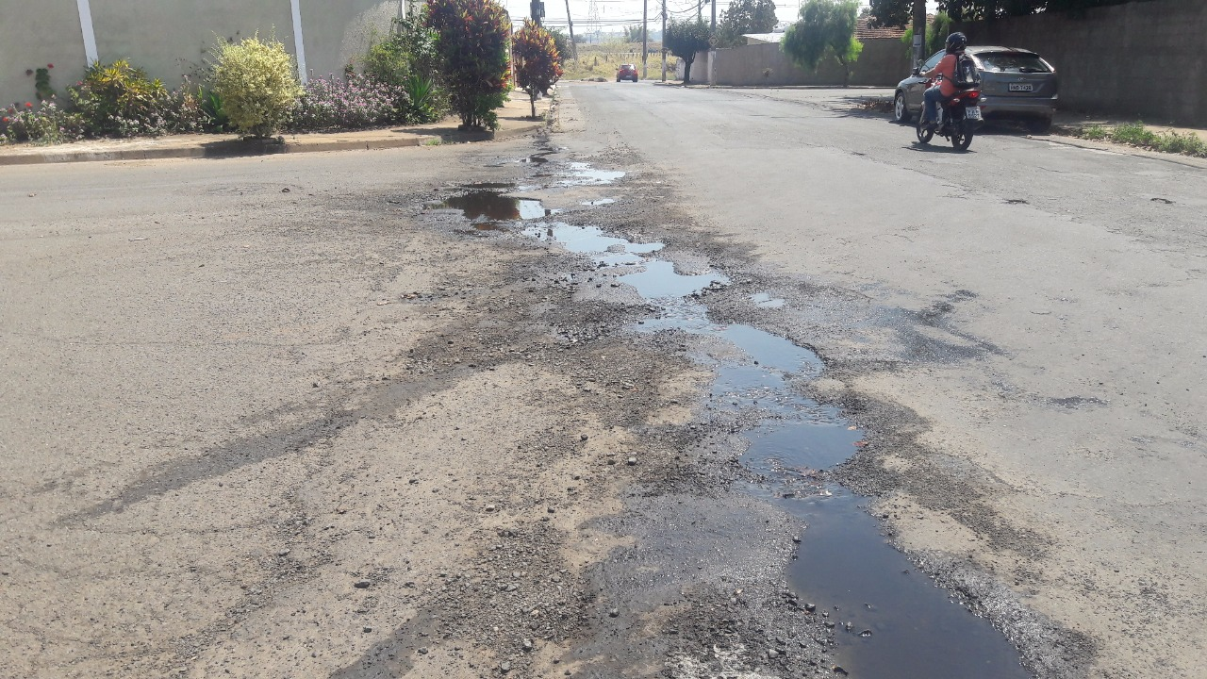

SALA DAS SESSÕES “VEREADOR SANTO RÓTOLLI”, aos 02 de maio de 2019

**VEREADOR LUIS ROBERTO TAVARES**